河南周口淮阳第一高级中学物理八年级下册期末考试达标测试
考试时间：90分钟；命题人：教研组
考生注意：
1、本卷分第I卷（选择题）和第Ⅱ卷（非选择题）两部分，满分100分，考试时间90分钟
2、答卷前，考生务必用0.5毫米黑色签字笔将自己的姓名、班级填写在试卷规定位置上
3、答案必须写在试卷各个题目指定区域内相应的位置，如需改动，先划掉原来的答案，然后再写上新的答案；不准使用涂改液、胶带纸、修正带，不按以上要求作答的答案无效。
第I卷（选择题 20分）
一、单选题（10小题，每小题2分，共计20分）
1、如图所示是我国新型万吨级055型导弹驱逐舰，其排水量可达12500t，该型驱逐舰在海上航行过程中，下列说法正确的是（ ）
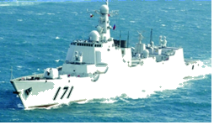
A．发射导弹后，驱逐舰所受浮力变小
B．排水量指的是驱逐舰所受的重力
C．驱逐舰直线行驶时，运动状态不变
D．发射导弹后，驱逐舰会下沉一些
2、如图所示，甲、乙两物体静止放置在水平桌面上，G _{甲}>G _{乙}，底面积 s _{甲}=s _{乙}，两物体分别对地面的压力为 F _{甲}、F _{乙}，对地面的压强为 p _{甲}、p _{乙}，比较压力和压强大小（ ）
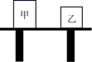
A．F _{甲}>F _{乙} p _{甲}>p _{乙} B．F _{甲}<F _{乙} p _{甲}<p _{乙}
C．F _{甲}=F _{乙} p _{甲}>p _{乙} D．F _{甲}=F _{乙} p _{甲}<p _{乙}
3、一位体重为600N的同学在跳绳测试中，1min跳120次，每次腾空的最大高度平均为4cm，则他在跳绳过程中，克服重力做功的平均功率是（ ）
A．48W B．4.8×10³W C．4.8×10⁴W D．4.8×10⁵W
4、如图甲所示，一底面积为100cm²、密度为ρ_{A}的实心圆柱体A，用细线拴在一个空容器的底部，然后向容器中加入某种液体（ρ_{液}>ρ_{A}）直到圆柱体上表面与液面相平（整个过程圆柱体始终处于竖直状态），乙图是圆柱体下表面受到液体的压强与容器中液体深度的变化关系图像，g=10N/kg．则下列判断正确的是（ ）
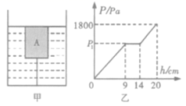
A．乙图中的p₁=810Pa
B．液体对圆柱体的最大浮力为10.8N
C．圆柱体A的密度为0.72×10³kg/m³
D．细线对圆柱体的最大拉力为18N
5、如图所示的四个事例中，其中人对物体做了功的是（ ）
A．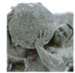 大力士抱石球沿水平路面向前走
B．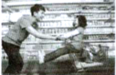 顾客推着购物车向前冲
C．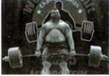 大力士提着杠铃静止站着
D．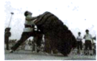 大力士用力推大轮胎，但推不动
6、第24届冬季奥林匹克运动会2022年将在我国北京隆重举行。如图所示，冰壶运动就是其中一项比赛项目，下列关于冰壶运动的说法正确的是（ ）
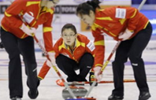
A．冰壶在水平冰面上运动的过程中，所受重力没有做功
B．冰壶比赛中运动员穿的两只鞋的鞋底材质不同，蹬冰脚的鞋底是塑料制成的，而滑行脚的鞋底是橡胶制成的
C．冰壶离开运动员的手后继续运动过程中所受的推力和摩擦力是一对平衡力
D．冰壶离开运动员的手后仍能继续运动是因为受到惯性的作用
7、某同学和家人在外出旅游途中，车抛锚在水平路面上，家人试图推动汽车但没有推动（如图）。下列说法中正确的是（ ）
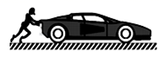
A．车未被推动是因为推力小于摩擦力
B．车未被推动是因为人推车的力小于车推人的力
C．车未被推动说明人推车的力等于车受到的摩擦力
D．车受到的支持力和车对水平路面的压力是一对平衡力
8、潜水员潜水时呼出的气泡在水面下上升的过程中，有关气泡所受压强和浮力的变化情况说法正确的是（ ）
A．压强变大，浮力变大 B．压强变大，浮力变小
C．压强变小，浮力变大 D．压强变小，浮力不变
9、把弹簧测力计一端固定，另一端用5N的力拉它时，弹簧测力计的示数为5N；若将弹簧测力计的固定端取下，两端各施一个5N的拉力使弹簧测力计静止，如下图所示，此时弹簧测力计示数是（ ）
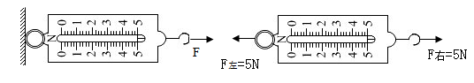
A．5N B．0N C．10N D．2.5N
10、如图所示，小刚在做探究凸透镜成像规律的实验时，将凸透镜固定在光具座上50cm刻度线处，将点燃的蜡烛放置在光具座上35cm刻度线处。移动光屏至80cm刻度线处，在光屏上得到烛焰清晰的像（烛焰未画出）。以下说法中正确的是（ ）
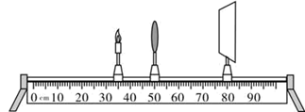
A．此透镜的焦距可能为15cm
B．此成像原理与放大镜成像原理相同
C．此时若只向右移动凸透镜，能再次在光屏成清晰的像
D．若将透镜换为焦距更小的凸透镜，则只将光屏右移就能再次接收到清晰的像
第Ⅱ卷（非选择题 80分）
二、填空题（10小题，每小题3分，共计30分）
1、重5N的电灯，由灯绳吊着在竖直方向静止不动，电灯受 力和 力作用，施力物体分别是 和 ，这两个力的关系是 。
2、依据表中提供的数据，水银在-40℃时的状态是 ；我国第一个南极科学考察基地长城站的平均气温为-25℃，最低气温可达-88.3℃，在南极长城站测量室外气温时应选用 温度计（选填“酒精”或“水银”）。
 | 熔点 | 沸点
酒精 | -117℃ | 78.5℃
水银 | -38.8℃ | 357℃

3、人的眼睛像一架神奇的照相机，晶状体相当于 ，视网膜相当于胶片，通过晶状体的调节将远近不同的物体成像在视网膜上。右图是不同位置处的两个物体的成像示意图，由图得出：眼睛看近处的物体时，晶状体的焦距 （选填“变大”、“变小”或“不变”）。人眼若长期观察近处物体，会造成晶状体过度弯曲，当他看远处物体时，像会成在视网膜的前方，应戴 透镜制成的眼镜加以矫正。
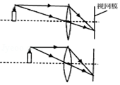
4、质量均为1kg的铁球和正方体木块置于水平桌面上，如图所示。静止时，铁球所受的支持力为 N，铁球所受的支持力与 力为一对相互作用力，此时 （选填“铁球”或“木块”）对桌面的压强大。（g取10N/kg）
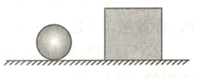
5、 “蛟龙号”完成第20次下潜任务后，逐渐浮出水面，当排开水的质量为2000t时，受到水的浮力为 N；在“蛟龙号”浮出水面前的过程中，浮力将 ，压强将 (选填“变大”、“变小”或“不变”)。
6、如图所示，用平行于斜面、大小为2.5N的拉力F，将重为3.6 N的物体从斜面底端匀速拉至顶端，如果机械效率是72%，则斜面高度为 m。
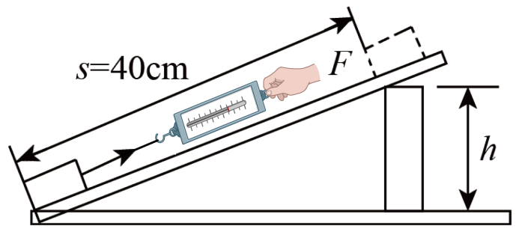
7、小明在“探究杠杆平衡条件”的实验中：
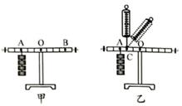
（1）实验前调节平衡螺母使杠杆在水平位置平衡，目的之一是方便测量 ；
（2）如图甲所示。在杠杆左边A处挂4个钩码，要使杠杆在水平位置平衡，应在杠杆右边B 处挂 个钩码（实验中所用的钩码均相同）
（3）小明又用弹簧测力计，在C处竖直向上拉。如图乙所示，当弹簧测力计逐渐向右倾吋，使杠杆仍然在水平位置平衡。则弹簧测力计的示数将逐渐 （选填“变大”、“变小”或 “不变”）。
8、海水的密度大于河水的密度，当轮船(保持质量不变)由大海驶向河流的过程中，它所受到的浮力将 ，轮船排开水的体积将 （选填“增大”、“不变”或“减小”）。
9、
如图所示，台秤上放置一个装有适量水的烧杯，已知烧杯和水的总重为2N，将一重力为2N、体积为2×10⁻⁴m³的长方体实心物块A用细线吊着，将其一半浸入水中，则A受到的浮力为 N，当把细线剪断后，静止时A漂浮在水中且水未溢出，此时台秤的示数为 kg．（已知ρ_{水}=1×10³kg/m³，g=10N/kg）
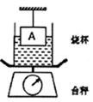
10、图所示，一均匀正方体合金块重为G，边长为a，将其浸没在密度为ρ的液体中，上表面所处深度为h₁，下表面所处深度为h₂，则正方体下表面受到液体压力为 ，所受浮力为 ，弹簧测力计的示数为 。（用给出的物理量表示）
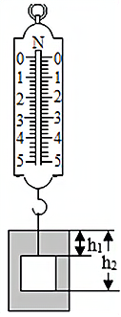
三、计算题（3小题，每小题10分，共计30分）
1、水平桌面上有一底面积为5S₀的圆柱形薄壁容器，容器内装有一定质量的水。将底面积为S₀、高为h₀的柱形杯装满水后（杯子材料质地均匀），竖直放入水中，静止后容器中水的深度为上 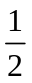 h₀，如图所示；再将杯中的水全部倒入容器内，把空杯子竖直正立放入水中，待杯子自由静止后，杯底与容器底刚好接触，且杯子对容器底的压力为零，容器中水的深度为 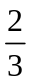 h₀，如图所示，已知水的密度为ρ₀，求：
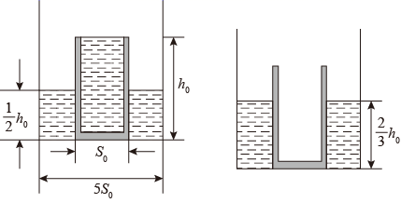
（1）空杯子的质量；
（2）该杯子材料的密度。
2、一个浮球通过一根细线固定在泳池的底部，当泳池中的水深为 2m时，浮球浸入水中的体积为0.01m³，浮球此时受到绳子的拉力为90N，如图所示，求：
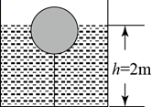
（1）浮球受到的浮力；
（2）泳池底部此时受到水的压强；
（3）浮球的质量。
3、小华利用如图所示的滑轮组，将质量为90kg的物体在1min内匀速提升5m，竖直向上的拉力为400N（g取10N/kg）。求：
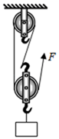
（1）物体克服重力做的功。
（2）小明拉力做功的功率。
（3）滑轮组的机械效率。
四、实验探究（2小题，每小题10分，共计20分）
1、小明在做“探究滑动摩擦力的大小与哪些因素有关”的实验，实验过程如图所示。
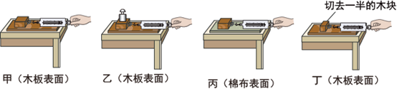
（1）此实验中小明是根据 原理测出摩擦力的大小的；
（2）分析图甲和图丙可知，在压力的大小相同时，接触面越粗糙，滑动摩擦力 ；
（3）在探究滑动摩擦力的大小与压力的大小的关系时，小明将图丙和图丁的实验数据进行对比，得出“压力越大，滑动摩擦力越大”的结论，你认为他的结论对吗？ （选填“对”或“不对”），你的理由是 。
2、夏琛同学为了探究物体在水中不同深度所受浮力的变化情况，如图所示，将一挂在弹簧秤下的圆柱体金属块缓慢地浸入水中（水足够深），在圆柱体接触容器底之前，分别记下圆柱体下表面在水中的深度h和弹簧秤相应的示数F．已知圆柱体高为8cm，实验记录如下表：
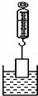
次数 | 1 | 2 | 3 | 4 | 5 | 6 | 7 | 8
h/cm | 0 | 2 | 4 | 6 | 8 | 10 | 12 | 14

以上内容仅为本文档的试下载部分，为可阅读页数的一半内容。如要下载或阅读全文，请访问：https://d.book118.com/778132020076006032

